nomesite.cgmeb.org

Site para igreja – primeiros passos
Listas conteúdos e diretrizes
- Preencha NESSE ARQUIVO os dados solicitados e fotos enviar na PASTA COMPARTILHADA GOOGLE (Veja no final explicação)
- Este arquivo preenchido poderá ser enviado via whatsapp ou já direto na pasta compartilhada.
- Entre com contato pelo WhatsApp p/ sanar as dúvidas
- Se preferir para mais explicações e funcionamento online INSTALAR o soft https://anydesk.com/pt para acesso remoto.

OBS* Vídeo em .mp4 - FOTOS podem ser: jpg/png/tiff/webp - DOCUMENTOS: pdf, world

- Nome Pastor(a)
- Nome da Igreja
- Nome da igreja ABREVIADO p/ site
- Nome da cidade
- Abreviação nome da cidade p/ site (qdo for site regional):
- EMAIL
- WHATSAPP

- Nome da Conta FACEBOOK

- Nome da Conta INSTAGRAN

- Nome da Conta YOUTUBE

- Video Curto “Palavra do Pastor” (de 1 a 3 min. – sobre a Igreja)
- Video Curto “Palavra do Pastor” (de 1 a 3 min. – sobre a Igreja FILIADA a CGMEB)

- FOTOS (Pelo menos algumas fotos: igreja, testemunhos, batismo, etc.)
*WHATSAPP: (16 997261333) (estará liberado apenas no início do site, após somente via pasta compartilhada.
* Pasta Compartilhada do Google-Drive da Sua conta – veja abaixo como criar:

ENVIAR conteúdos p/ site via online na PASTA COMPARTILHADA
1 - INSTALAR app GOOGLE DRIVE se não estiver ainda uma conta no google.
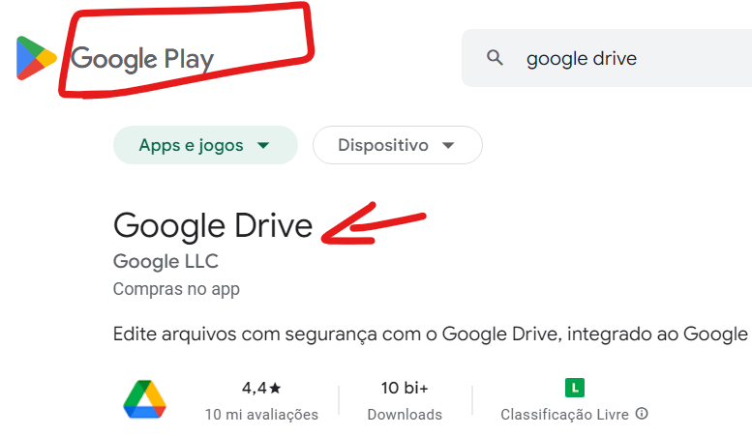
2 - DEPOIS CRIAR A PASTA para COMPARTILHAMENTO
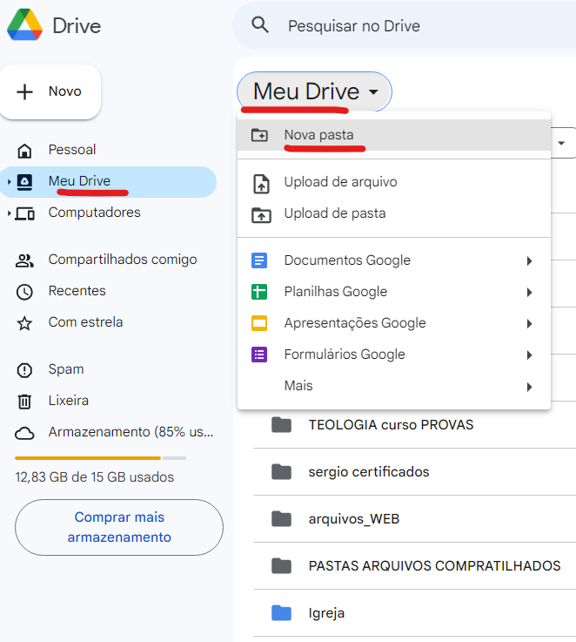
3. Poderá criar pastas dentro da pasta compartilhada (conf. menu site)
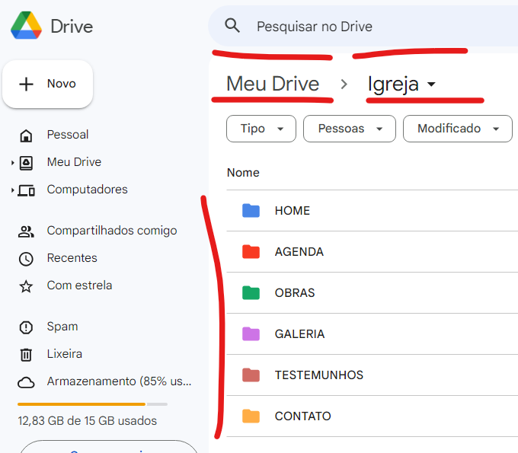
4 – PRONTO- é só escolher a PASTA CERTA e escrever o conteúdo e adicionar fotos
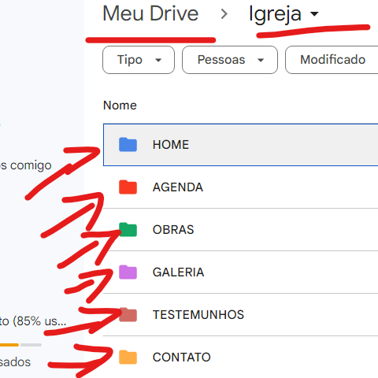
5 – click botão direto do mouse e escolha Documento Googe e só digitar (é salvo automaticamente o documento)
